Новые хромофоры – пиридины, содержащие тетрацианобутадиеновый фрагмент
Чунихин С.С., Шишликова М.А.
Чувашский государственный университет имени И. Н. Ульянова, г. Чебоксары, Россия
chunikhinss@mail.ru
Солнечная энергетика в настоящее время является интенсивно развивающейся отраслью науки, поэтому создание новых высокоэффективных сенсибилизирующих красителей для солнечных батарей является актуальной задачей современной органической химии. Нами разработан подход к синтезу ранее неописанных хромофоров – пиридинов, содержащих тетрацианобутадиеновый фрагмент (4-CN-TCPy, 2) (схема 1). Их получение было осуществлено замещением галогена в хлорпиридинах 1 на малононитрил.

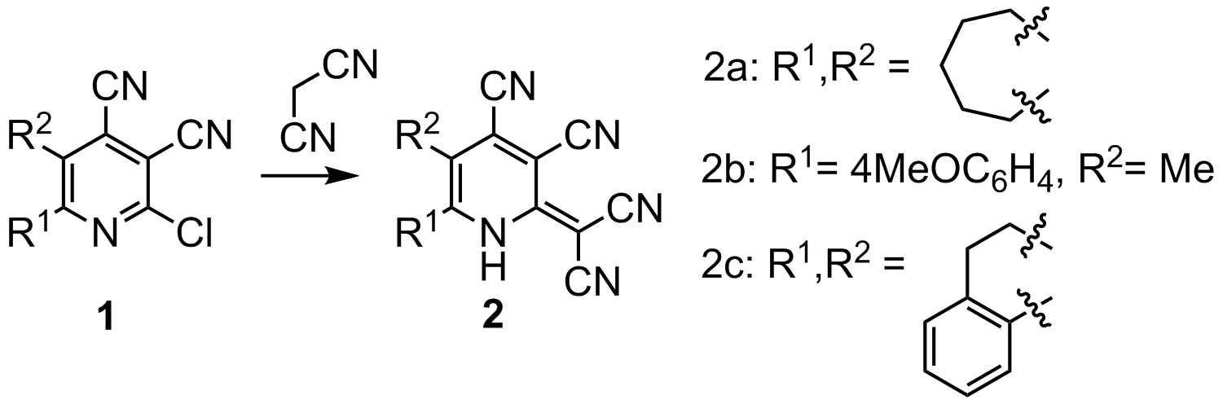
Схема 1. Синтез TCPy
Максимум поглощения синтезированных 4-CN-TCPy находится в области 450-520 нм, что соответствует длине волны максимума солнечного излучения (рис.1 a). На основании данных циклической вольтамперометрии (рис. 1 b) было обнаружено, что энергетические уровни молекулярных орбиталей синтезированных структур находятся в необходимых рамках для эффективной сенсибилизации солнечного света.
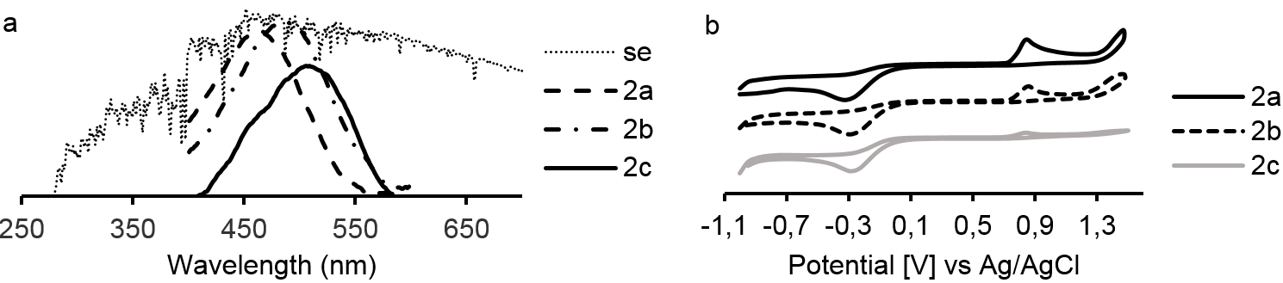
Рис.1. a) Спектры поглощения TCPy в сравнении со спектром солнечного излучения (se). b) Циклическая вольтамограмма TCPy.
Исследование выполнено за счет гранта Российского научного фонда (проект №17-13-01237).

